Фотоэкспедиция «Baikal Ice», 8 дней
Эксклюзивное, захватывающее приключение и маршрут, который вдохновит как профи, так и начинающего фотографа! Программа выверена по времени с закатами и рассветами. Вы сделаете уникальные фотографии уникальных явлений природы и быта байкальских аборигенов!

Продолжительность: 8 дней / 7 ночей
Количество человек в группе: 7
Время проведения: 25 февраля - 4 марта 2017

Места на Байкале: Северобайкальск, б. Заворотная, мыс Рытый, Ушканьи острова, Чивыркуйский залив, о-в Ольхон
Интересно: обучение съемке льда от профессионала, горячие источники, подледная рыбалка, неописуемые красоты Байкала!

Программа тура
1 день, 25 февраля
Сегодня день сбора группы, знакомства и подготовки к путешествию. В этот день вся группа должна собраться в г.Северобайкальк на северо-западном берегу Байкала. Самый оптимальный вариант: авиаперелет до г. Братска, затем, через несколько часов поездом по легендарному БАМу до г. Северобайкальска. В Братске вас встретит фотогид Алексей Трофимов, который и начнет свое сопровождение участников экспедиции.
Алексей Трофимов – один из лучших фотографов – пейзажистов Сибири. Он имеет большой опыт в обучении, составлении и проведении фототуров по Байкалу. Поэтому успех предприятия обеспечен!

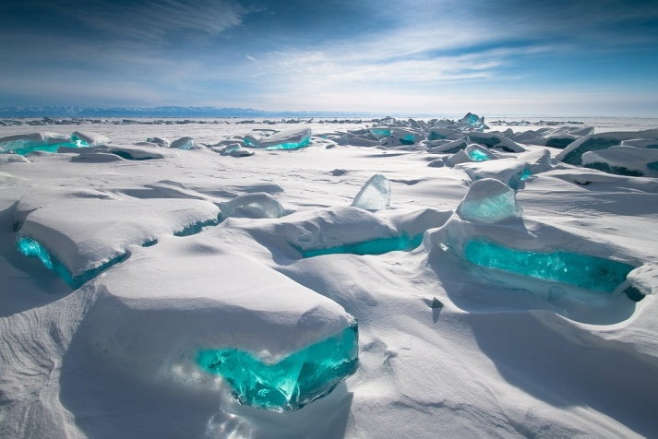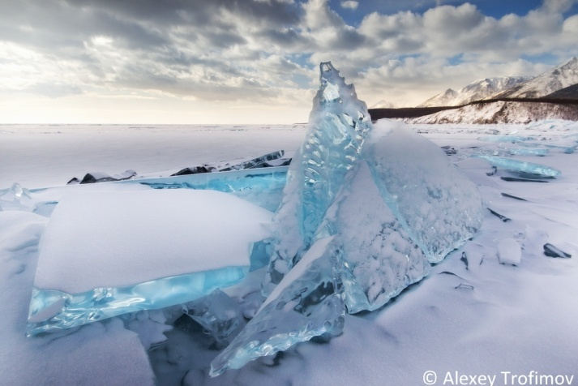

В Северобайкальске группу будет встречать ледовый капитан тура, который будет обеспечивать ледовый путь и ледовый быт в течение всей экспедиции.
Участники будут размещены в гостевом доме "Жемчужина Байкала".
После обеда и небольшой сиесты гид и ледовый капитан должны проверить готовность снаряжения и экипировку каждого участника, провести инструктаж по технике безопасности и объяснить основные правила поведения при движении, при съемках, при пешем передвижении по льду Байкала.
Завершит день ужин, на котором наша команда должна моментально сдружиться. Поверьте, у нас есть тайные средства для этого!

Питание не включено.
2 день, 26 февраля
Маршрут дня: г. Северобайкальск - с. Байкальское - м. Б.Черемшанный (около 150 км). Рассвет: 07:41 (55°21'32"N 109°11'1"E) с. Байкальское, Закат: 18:15 (54°36'45"N 108°44'19"E) м. Б Черемшанный
Ранний старт из Северобайкальска. Чуть более 30 км идем по шоссе до села Байкальское. Там первые съемки и выход на лед. За мысом Берла преподносим дары Бурхану и духам Байкала («побурханим»). Просим разрешения проехать через магические места Байкала и удачи в нашем пути. После отправляемся к мысу Котельниковский, где нас ждет купание в горячих источниках.
Часть из них бьет на пляжно-галечной полосе. Мы можем окунуться в них прямо на берегу Байкала. И сделать шикарные и редкие кадры. На этом же мысе мы сможем увидеть торосы и надвиги льда, которые могут достигать нескольких метров в высоту. В 2013 году мы наблюдали надвиги более 12-ти метров! У скал устья р. Куркула мы сделаем остановку на обед.
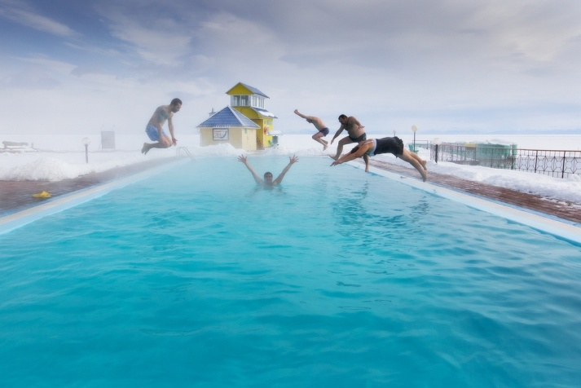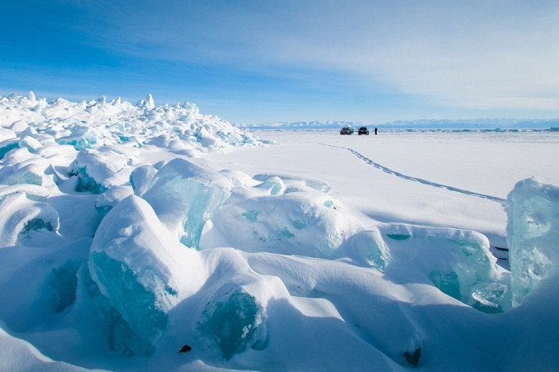
Далее нас ждет кордон, расположенный в красивейшем месте между мысами Болсодей и Мужинай у устья реки Молокон (мыс Коврижка). Лед, сахарные головы Байкальского хребта, черная полоса прибрежной тайги! Вот он, источник вдохновения!
Главный вектор движения в первый ледовый день м. Б.Черемшанный, где и будет наша первая ночевка на кордоне у нашего старинного друга Петровича! По прибытию на Черемшанный вас ожидает закатная съемка, когда последние лучи Солнца, падающего за Байкальский хребет, будет создавать фантастические картины на льду и на небе. А вечером вы услышите интереснейшие байкальские истории от Петровича за вкусным ужином с чашечкой-другой сакэ.
Питание включено: завтрак, обед, ужин.
3 день, 27 февраля
Маршрут дня: м. Б.Черемшанный - м. Елохин - р. Ледяная - м. Заворотный - б. Заворотная (примерно 50 км). Рассвет: 07:38 (54°36'45"N 108°44'19"E) м.Б.Черемшанный, Закат: 18:18 (54°17'3"N 108°27'43"E) б. Заворотная
Бодрый ранний подъем. Утренние съемки на Черемшанном, завтрак и старт. В этот день мы увидим: ледовый прибой у мыса Елохин, реку Ледяную, которая стекает к Байкалу многометровым потоком льда, отвесные скалы у р. Ледяная. становые трещины у мыса Заворотный. Наш капитан организует подледную рыбалку хариуса. Результат будет гарантирован даже новичку!
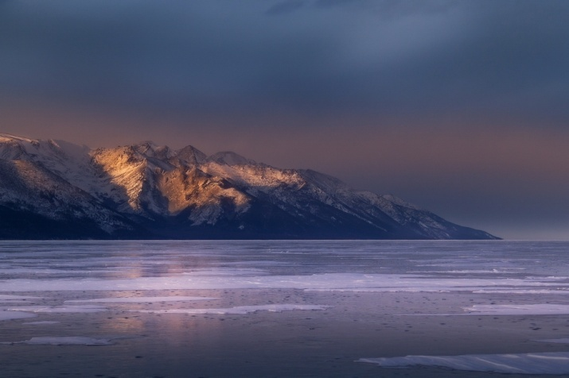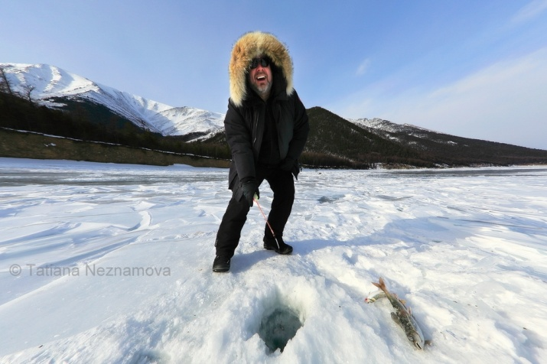
Сегодняшний автомобильный трек довольно короткий. Хотя на льду Байкала это весьма относительно. Иногда, что бы найти проход через щель или торос, можно проехать километры, хотя по прямой до цели всего несколько сотен метров. Весь день будет посвящен съемкам по движению. если погода позволит, то мы выйдем на большие поля голого льда "гололядки", в котором отражаются пики Байкальского хребта.
Во второй половине дня мы планируем прибыть в бухту Заворотную и расположиться на ночевку. Это даст возможность провести вечернюю съемку без спешки и подготовиться к утренней.
На ужин будет подана пойманная днем рыба. Сагудай, расколотка, строганина. Что может быть вкуснее! Для желающих сакэ под рыбку.
Питание включено: завтрак, обед, ужин.
4 день, 28 февраля
Маршрут дня: б. Заворотная - м. Саган-Морян - м. Покойники (примерно 50 км). Рассвет: 07:37 (54°5'30"N 108°17'36"E) б.Заворотная, Закат: 18:22 (54°1'50"N 108°15'20"E) м. Покойники
Ранний подъем, легкий завтрак. На утренние съемки мы выезжаем к м. Саган-Морян. Торосы, наплески-сокуи, гололядка, гроты и пещера Нерпичья. Наш гид знает секретный грот, в котором почти отсутствует гравитация, и камни висят в воздухе. Мы можем только догадываться, какая красота ждет нас этим утром. Вся эта красота будет освещаться восходящим солнцем, поднимающимся из-за едва видимых острых пиков Баргузинского хребта на противоположном берегу. Пусть кусают локти те, кто остался на берегу и не поехал в эту фотоэкспедицию!

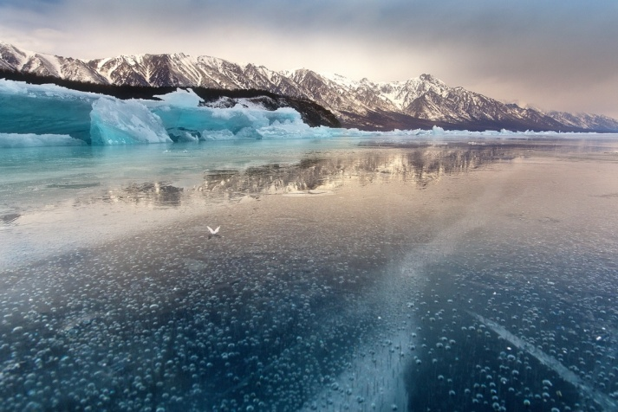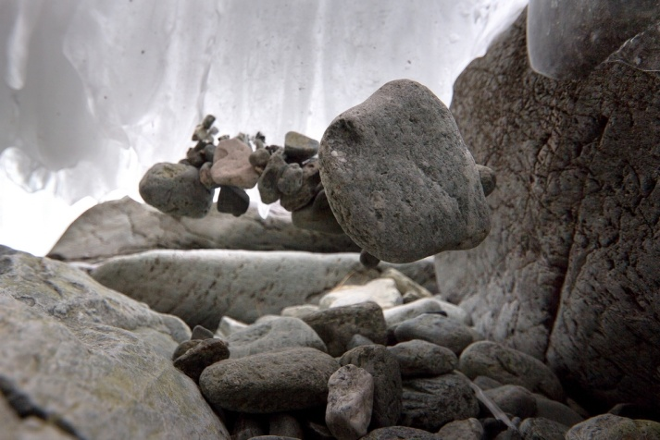

После съемок у Саган-Моряна ходовой день мы пройдем самый короткий участок до мыса Покойники. Мы можем снять сахарный пик горы Елбырь, торчащий между между Солонцовыми мысами. И трещины, щели, торосы, навиги. Вся магия Байкальского льда! Во второй половине дня мы должны прибыть на мыс Покойники и встать на ночевку на метеостанции Солнечная.

Мыс Покойники хранит множество тайн. Возможно, какую-то из них вам удастся раскрыть... Ну или приподнять завесу тайны.
Покойники - очень красивое и необычное место. В более чем десятке километров, за хребтом, берет свое начало великая река Лена. Еще там дуют сильнейшие ветра, и пыль из прибрежной полосы степи выносит далеко на лед. Да что там пыль... В нескольких километрах от берега мы находили на льду небольшие камни. И у нас будет время для вечерних съемок на Покойниках.
Питание включено: завтрак, обед, ужин.

5 день, 1 марта
Маршрут дня: м. Покойники - м. Рытый - Ушканьи острова (примерно 80 км). Рассвет: 07:35 (54°1'50"N 108°15'20"E) м. Покойники, Закат: 18:22 (53°51'16"N 108°37'42"E) о. Б.Ушканий
Уже привычный ранний подъем, легкий перекус и вперед на съемки рассвета на Покойниках.
А потом нас ждет необычный по ощущениям день. Наша команда двинется к загадочному и таинственному мысу Рытый. Пустят ли духи Байкала нас к этому сакральному месту? Возможно, они, показывая свою милость и благодушие, откроют нам суровую красоту мыса, обрамленного алмазными и изумрудными надвигами, отполированными ветрами, вырывающимися из ущелья реки Рита. Перед подъездом к Рытому все будут тщательно проинструктированы, как вести себя около Рытого.
Чтобы не нарушать табу и не осквернять места, имеющего важнейшее значение среди бурятов-шаманистов, мы не будем выходить на берег мыса, ограничившись съемками у береговой линии. Да, друзья, на Байкале есть неписанные правила, которые лучше соблюдать. И не имеет значения, верите вы в это или нет. Для Байкала и его Хранителей это не имеет значения...

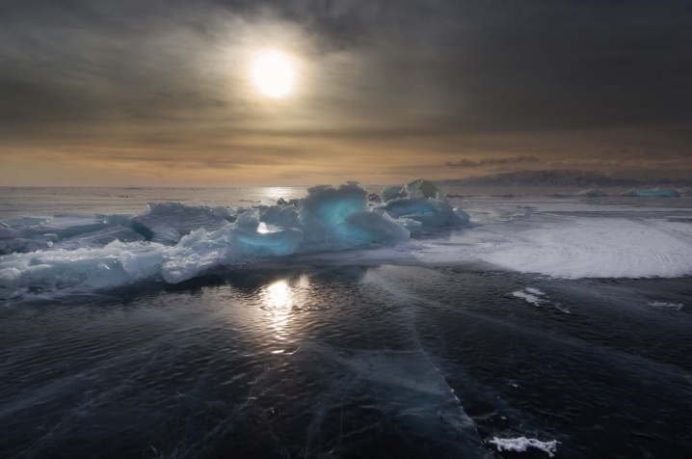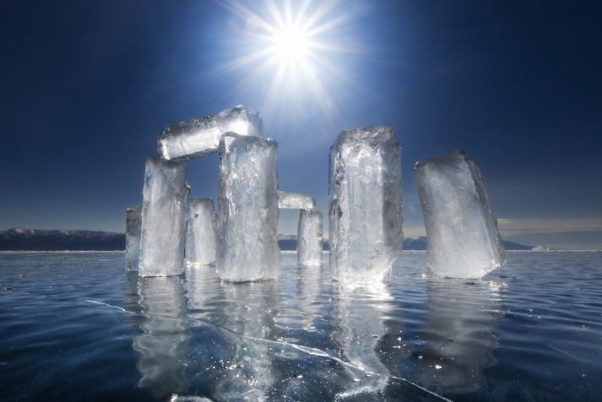

Затем, в зависимости от ледовой и погодной обстановки и выбранного нашим капитаном азимута, мы пересечем Байкал от западного побережья к архипелагу Ушканьих островов.
Запаситесь телеобъективами. Вас ждут умопомрачительные виды Байкальского хребта, который к югу спадает к Приморскому у мыса Рытый, красивый абрис полуострова Святой Нос и силуэты Ушканьих островов. На юго-западной оконечности острова Большой Ушканий бывают красивые торосы, надвиги и сокуи. И это все мы должны увидеть и снять.
По прибытии на метеостанцию острова Б. Ушканий, мы базируемся в гостевом доме и готовимся к закатной съемке.
Вечером, после съемки, вкусный ужин, чай с разговорами. И поверьте, разговоров будет много! К этому моменту всех буду переполнять эмоции от впечатлений прошедших дней, а усталость еще не даст о себе знать.
Питание включено: завтрак, обед, ужин.

6 день, 2 марта
Маршрут дня: Ушканьи острова - п-ов. Святой Нос - м. Орловый - м. Верхнее Изголовье - Чивыркуйский залив - кордон Монахово (Примерно 80 км). Рассвет: 07:31 (53°51'16"N 108°37'42"E) о. Б. Ушканий, Закат: 18:23 (53°40'6"N 109°0'25"E) кордон Монахово

Этот день нашей экспедиции обещает быть не менее насыщенным, чем предыдущие. Хотите побывать на "Камчатке" не уезжая с Байкала? Побываете!
Нас ждет Чивыркуйский залив, где стоят рыбацкие "камчатки". Это юрты и будки, установленные прямо на льду. И рыбачить можно, не выходя их тепла! Но лучше один раз увидеть самим.
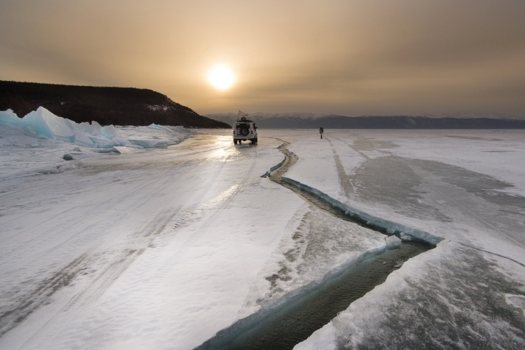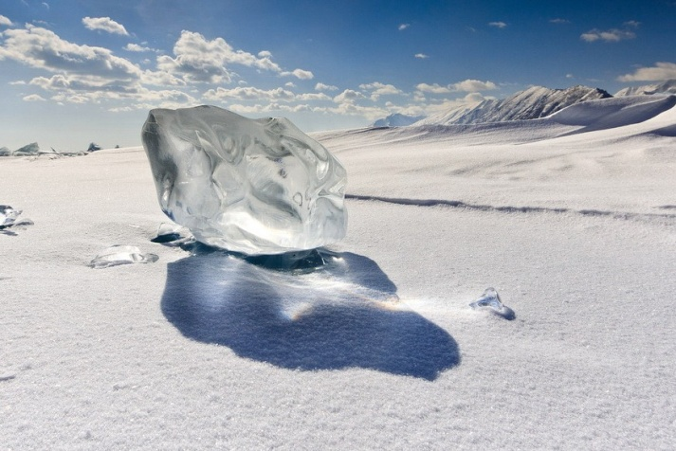

Наш караван, после традиционной утренней съемки, двинется в Чивыркуйский залив, через северную оконечность полуострова Святой Нос - Верхнее Изголовье.
После перехода и съемок прибудем в Заповедное Подлеморье на кордон Монахово, вотчину настоящих хранителей Байкала. Мы познакомимся с бытом заповедного спецназа, стоящего на охране байкальских богатств, узнаем, как проходит их опасная, но так необходимая служба.
В прошлом году ребята прикормили лиса Кузю. Вполне возможно, что в этом году с ним познакомимся и мы.
Вечером, подсвеченные заходящим мартовским солнцем пики Баргузинского хребта, создадут прекрасные сюжеты для пейзажной съемки.
После съемок, ужина и задушевных разговоров нам необходим будет хороший отдых. Нас ждет следующий самый длинный ходовой день.
Питание включено: завтрак, обед, ужин.

7 день, 3 марта
Маршрут дня: Кордон Монахово - Чивыркуйский залив - м. Верхнее Изголовье - - о. Б. Ушканий - Срединный Байкал - Пролив Малое Море - м. Саган-Хушун (Три Брата) - м. Харанцы - о. Ольхон (п. Хужир) (Примерно 180-200 км). Рассвет: 07:27 (53°40'6"N 109°0'25"E) кордон Монахово, Закат: 18:32 (53°12'12"N 107°20'29"E) о. Ольхон, п. Хужир

Ранний подъем, завтрак и быстрые сборы. Утреннюю съемку мы будем проводить попутно, по дороге. Впереди самый длинный ходовой день. Надо «перебежать» Байкал до пролива Малое море и острова о. Ольхон и успеть на вечернюю съемку к мысу Саган-Хушун (Три Брата).
Мы побываем на самой середине Байкала, где «побурханим» на хорошую дорогу и загадаем желания.

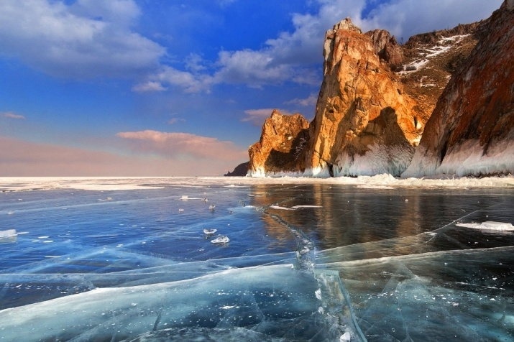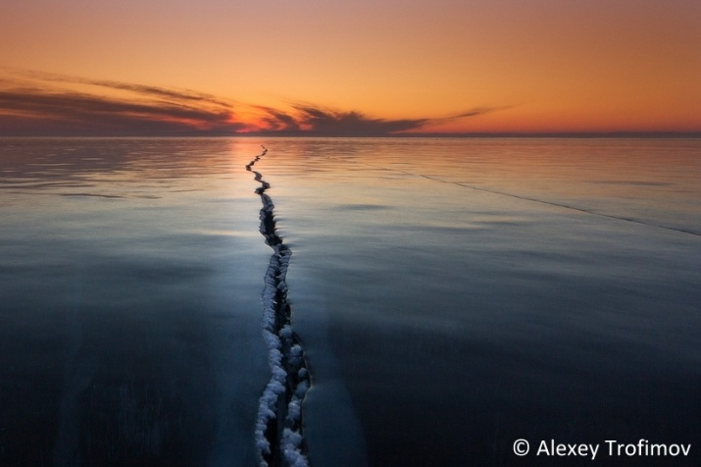

В дороге многие загрустят, ведь наша экспедиция уже будет подходить к концу. Но грусть исчезнет в тот момент, когда откроются величественные каменные замки ольхонских мысов, отражающиеся во льду Малого Моря. Хобой, Саган-Хушун, Харалдай, Бурхан.

Разместившись на турбазе острова Ольхон, обязательно нужно обязательно снять закат на мысе Бурхан с видом на легендарную скалу Шаманку. Благо, база наша находится в нескольких минутах ходьбы от Бурхана.

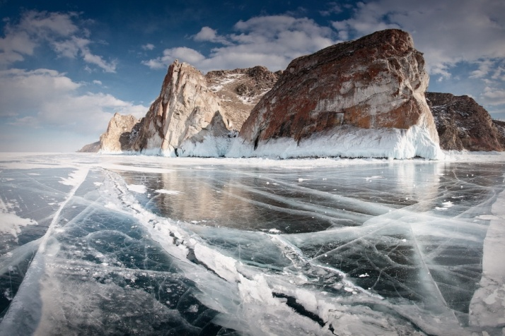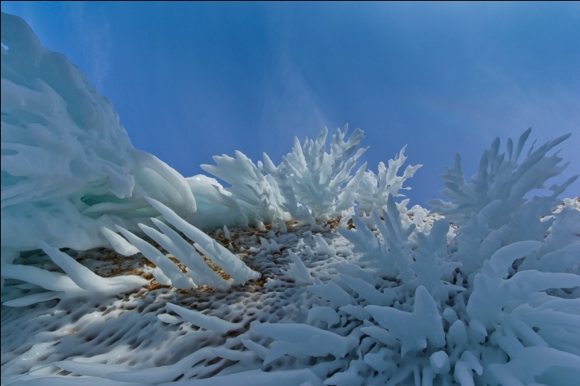

После съемок наша команда будет возвращаться в лоно цивилизации, смывая с себя под горячим душем одичалость экспедиционных дней.

Впереди прощальный ужин нашей команды, сдружившиеся за дни ледовых дорог, обмен адресами и телефонами, приглашения в гости и много теплых слов!
Питание включено: завтрак, обед, ужин.

8 день, 4 марта
Маршрут дня: о-в Ольхон - г. Иркутск
Сегодня день расставания. С Байкалом, с командой, с гидом и капитаном... Кто-то встав пораньше, успеет сбегать на рассвет к Шаманке, что бы сказать слова прощания с Байкалом, повязать хадак на ритуальный столб сэргэ и прошептать обещание еще вернуться...
Наши гости, сядут в микроавтобус, который увезет их в Иркутск.
И именно в этот момент в вашей душе поселится навсегда Великое Байкальское Одиночество. Которое не даст Вам покоя воспоминаниями о Байкале и будет настойчиво звать Вас обратно. И мы точно знаем, что эта Ваша встреча с Байкалом не последняя!
По прибытии в Иркутск – размещение в отеле, экскурсия по городу (опции не входят в стоимость).

СТОИМОСТЬ ТУРА

Количество человек в вашей группе | 7
Стоимость для 1 человека, руб. | 78 000

Входит в стоимость:
- Встреча в Северобайкальске или Братске на Жд вокзале и в аэропорту
- Услуги высококвалифицированного гида-фотографа Алексея Трофимова на протяжении всего тура, включая его проживание и питание;
- Мастер-классы по фотосъемке
- Трансферы по программе на подготовленных экспедиционных внедорожниках по льду, на микроавтобусе по асфальту
- Размещение в гостевом доме в Северобайкальске, 1 сутки
- Размещение в зимовьях, кардонах заповедников, 5 суток
- Размещение на базе отдыха «Никиты Бенчарова» на острове Ольхон, 1 сутки
- Организация подледной рыбалки (включая аренду снастей)
- Питание по программе: трехразовое (кроме первого и последнего дня)– включая блюда байкальской кухни.
- Услуги ледового капитана, включая его проживание и питание, водителей.
- Рекреационные сборы ООПТ
- Новые впечатления, классная экспедиционная команда, ощущение бездны под ногами, сказки на ночь, тоска по дому, новые друзья, желание вернуться на Байкал!

Предлагаем дополнительно:
- Авиа и ЖД билеты до Байкала и обратно
- Активности, питание, не прописанные в программе.
- Размещение в Иркутске в восьмой день тура

Скачайте или распечатайте эту программу для подробного изучения дома за чаем

